

KERANGKA ACUAN KERJA
(TERM OF REFFERENCE)

PENGADAAN TAMBAHAN PERALATAN DIKLAT
RADAR STEERING SIMULATOR

TAHUN ANGGARAN 2021

POLITEKNIK ILMU PELAYARAN SEMARANG
BADAN PENGEMBANGAN SUMBER DAYA MANUSIA PERHUBUNGAN
KEMENTERIAN PERHUBUNGAN
SEMARANG, 2021

KERANGKA ACUAN KERJA
(TERM OF REFERENCE)
PENGADAAN TAMBAHAN PERALATAN DIKLAT
RADAR & STEERING SIMULATOR
POLITEKNIK ILMU PELAYARAN SEMARANG
BIDANG TRANSPORTASI LAUT DAN KEPELABUHANAN

Kementerian Negara / Lembaga | : | Kementerian Perhubungan
Unit Eselon I | : | Badan Pengembangan Sumber Daya Manusia Perhubungan
Program | : | Program Pengembangan Sumber Daya Manusia Perhubungan
Hasil (Outcome) | : | Penyediaan Sumber Daya Manusia yang memiliki kompetensi, handal, terampil, ahli di bidang transportasi darat, laut, udara dan perkeretaapian serta memiliki daya saing tinggi untuk menunjang penyelenggaraan program dan kegiatan pada sector perhubungan.
Kegiatan | : | Pengadaan Penambahan Computer Based Assesment.
Indikator Kinerja Kegiatan | : | 1.Tersedianya penambahan peralatan Computer Based Assesment sesuai dengan standard Regulasi IMO dan juga STCW 2010  2.Tersedianya penambahan sarana alat praktek diklat dan pembelajaran radar steering simulator
Jenis Keluaran (Output) | : | Penambahan seperangkat radar steering simulator yang dapat difungsikan untuk pembelajaran dan pengujian praktek memenuhi IMO regulasi dan STCW 2010 (Amandemen Manila).
Volume Keluaran | : | Penambahan 1 (Satu) Paket Perangkat Radar Steering Simulator dengan rincian dan spesifikasi terlampir
Satuan Ukur Keluaran (Output) | : | Paket

- LATAR BELAKANG
- Dasar Hukum
- Standards of Training, Certification and Watchkeeping of Seaferers (SCTW 1978 Amandemen 2010);
- Undang-undang Nomor 20 Tahun 2003 tentang Sistem Pendidikan Nasional (Lembaran Negara Tahun 2003 Nomor 78, Tambahan Lembaran Negara Nomor 4031) ;
- Undang-UndangNomor 17 tahun 2008 tentangPelayaran (Lembaran Negara Nomor 64, Tambahan Lembaran Negara No.4849);
- Peraturan Pemerintah Nomor 51 Tahun 2012 tentang Sumber Daya Manusia di Bidang Transportasi;
- Peraturan Pemerintah Nomor 60 Tahun 1999 tentang Pendidikan Tinggi (Lembaran Negara Nomor 115, Tambahan Lembaran Negara Nomor 3859);
- Peraturan Menteri Perhubungan Nomor KM 47 Tahun 2009 tentang Penetapan Standar pelayanan Minimal pada Politeknik Ilmu Pelayaran Semarang;
- Keputusan Menteri Keuangan Nomor 510/KMK.05/2009 tentang Penetapan Politeknik Ilmu Pelayaran Semarang pada Departeman Perhubungan Sebagai Instansi Pemerintah yang Menerapkan Pengelolaan Keuangan Badan Layanan Umum;
- Peraturan Menteri Perhubungan Nomor KM. 60 Tahun 2010 tentang Organisasi dan Tata Kerja Kementerian Perhubungan sebagaimana telah dirubah dengan Peraturan Menteri Perhubungan Nomor 68 tahun 2013;
- Peraturan Menteri Perhubungan Nomor KM. 70 Tahun 2013 tentang Pendidikan dan Pelatihan, Ujian Keahlian serta Sertifikasi Kepelautan;
- Peraturan Menteri Perhubungan Nomor PM. 43 Tahun 2014 tentang Organisasi dan Tata Kerja Politeknik Ilmu Pelayaran Semarang;
- Peraturan Menteri Perhubungan Nomor PM. 86 Tahun 2015 tentang Statuta Politeknik Ilmu Pelayaran Semarang;
- Peraturan Kepala Badan Pengembangan Sumber Daya Manusia Perhubungan Nomor PK.01/BPSDMP-2013 tentang Kurikulum Pendidikan dan Pelatihan Peningkatan Kompetensi Kepelautan sesuai STCW 1978 Amandemen 2010;
- Peraturan Kepala Badan Pengembangan Sumber Daya Manusia Perhubungan Nomor PK.07/BPSDMP-2016 tentang kurikulum program pendidikan dan pelatihan pembentukan dan peningkataan kompetensi dibidang pelayaran.

- GambaranUmum
- Standar Nasional Pendidikan (SNP) merupakan kriteria minimal tentang berbagai aspek yang relevan dalam pelaksanaan sistem pendidikan nasional dan harus dipenuhi oleh penyelenggara dan/atau satuan pendidikan di seluruh wilayah hukum Negara Kesatuan Republik Indonesia. Standar Nasional Pendidikan berfungsi sebagai dasar dalam perencanaan, pelaksanaan, dan pengawasan pendidikan dalam rangka mewujudkan pendidikan nasional yang bermutu. Standar Nasional Pendidikan bertujuan menjamin mutu pendidikan nasional dalam rangka mencerdaskan kehidupan bangsa dan membentuk watak serta peradaban bangsa yang bermartabat.
8 (Delapan) Standar Nasional Pendidikan terdiri dari :
- Standar Kompetensi Lulusan
- Standar Isi Pembelajaran
- Standar Proses
- Standar Penilaian
- Standar Dosen dan Tenaga Pendidik
- Standar Sarana dan Prasarana Pembelajaran
- Standar Pengelolaan Pembelajaran
- Standar Pembiayaan Pembelajaran
- Dalam rangka memastikan dan pemenuhan capaian pembelajaran lulusan peserta diklat pada setiap program pendidikan dan pelatihan yang diselenggarakan oleh Politeknik Ilmu Pelayaran (PIP) Semarang penyediaan sarana prasarana praktek radar steering simulator mutlak diperlukan dikarenakan PIP Semarang pada setiap tahunnya menyediakan layanan program diklat 35 jenis dengan jumlah pelanggan dan lulusan pada setiap tahunnya mencapai 104.000 peserta diklat. Penyediaan radar steering simulator sangat penting untuk pembelajaran praktek sesuai dengan standar STCW Code Sec. A-II/1-2 Resolution 18 dan IMO model Course 1.07 & 1.09 . Dengan tersedianya radar steering simulator di PIP Semarang kualitas layanan terhadap peserta diklat akan mengalami kenaikan yang signifikan.
Gb. Penambahan Peralatan Radar Steering :

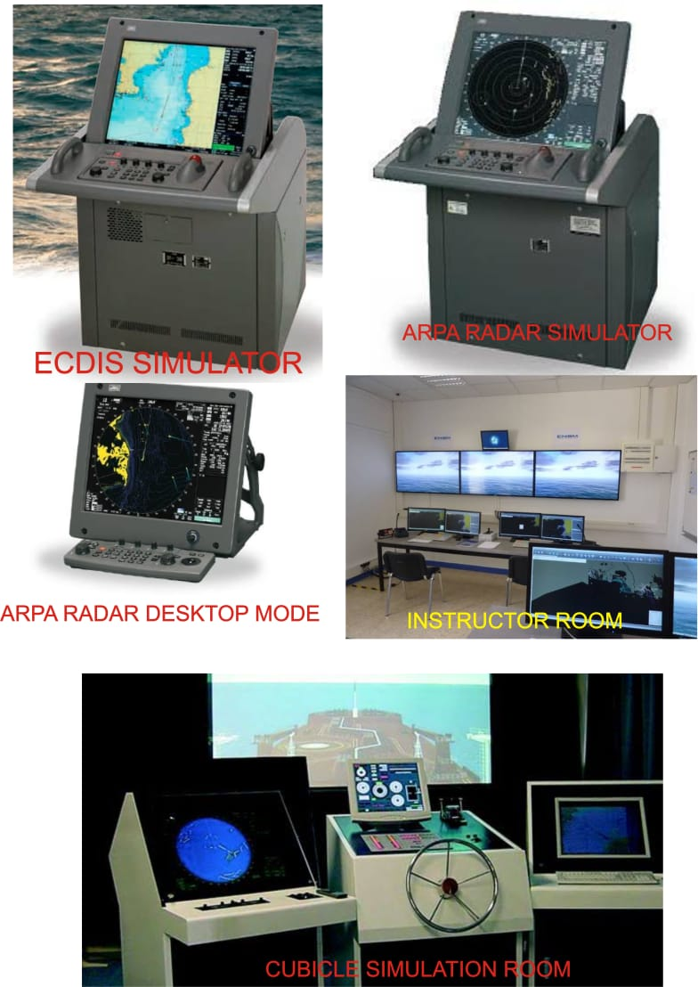

- Penerima Manfaat
Penerima manfaat dari kegiatan pengadaan penambahan radar steering simulator ini adalah :
- Peserta diklat yang mengikuti pendidikan dan pelatihan di PIP Semarang
- Masyarakat disekitar PIP Semarang
- Seluruh Civitas Akademika PIP Semarang

- Strategi Pencapaian Keluaran
- Metode Pelaksanaan
Metode pelaksanaan pengadaan penambahan radar steering simulator ini adalah dengan pelelangan umum sesuai ketentuan yang berlaku

- Tahapan Pelaksanaan
Kegiatan pengadaan penambahan radar steering simulator dilaksanakan pada tahun 2017 dengan pentahapan sebagai berikut :
- Tahap penyusunan rencana pengadaan;
- Proses Pemilihan penyedia melalui LPSE (e-Pro);
- Pelaksanaan pekerjaan Pengadaan radar steering simulator;
- Pengujian radar steering simulator;
- Implementasi;
- Pemeliharaan.

3. Kurun Waktu Pencapaian Keluaran
Waktu yang diperlukan untuk pengadaan penambahan radar steering simulator ini adalah 4 (empat) Bulan dengan rencana jadwal pelaksanaan sebagai berikut :

No | Uraian Kegiatan | Bulan
No | Uraian Kegiatan | 1 | 2 | 3 | 4 | 5 | 6 | 7 | 8 | 9 | 10 | 11 | 12
1 | Menyusun Rencana Pengadaan
2 | Melaksanakan Pemilihan Penyedia
3 | Penyedia melaksanakan Pekerjaan Instalasi Computer Based Assesment
4 | Pengujian Sistem Computer Based Assesment
5 | Implementasi
6 | Pemeliharaan

- Biaya Yang Dibutuhkan
Rincian anggaran biaya yang diperlukan untuk pengadaan peralatan Radar steering simulator sebesar Rp.876.920.000;- (Delapan Ratus Tuju Puluh Enam Juta Sembilan Ratus Dua Puluh Ribu Rupiah)

Semarang, Maret 2021

KEPALA UNIT LABORATOEIUM, SIMULATOR, WORKSHOP DAN ENGINE HALL

Capt. ARIKA PALAPA, M.Si, M.Mar
Penata Tingkat I (III/d)
NIP. 19760709 199808 1 001

Mengetahui

KEPALA BAGIAN ADMINISTRASI AKADEMIK DAN KETARUNAAN

Capt. ANUGRAH NUR PRASETYO, M.Si
Pembina Tingkat I (IV/b)
NIP. 19710521 199903 1 001

